# Anadolu Efes (AEFES) 2024 4. Çeyrek Bilanço Analizi

06 Mart 2025[GCM Araştırma & Analiz](https://www.gcmyatirim.com.tr/yazarlar/gcm-yatirim)- Araştırma & AnalizBorsa

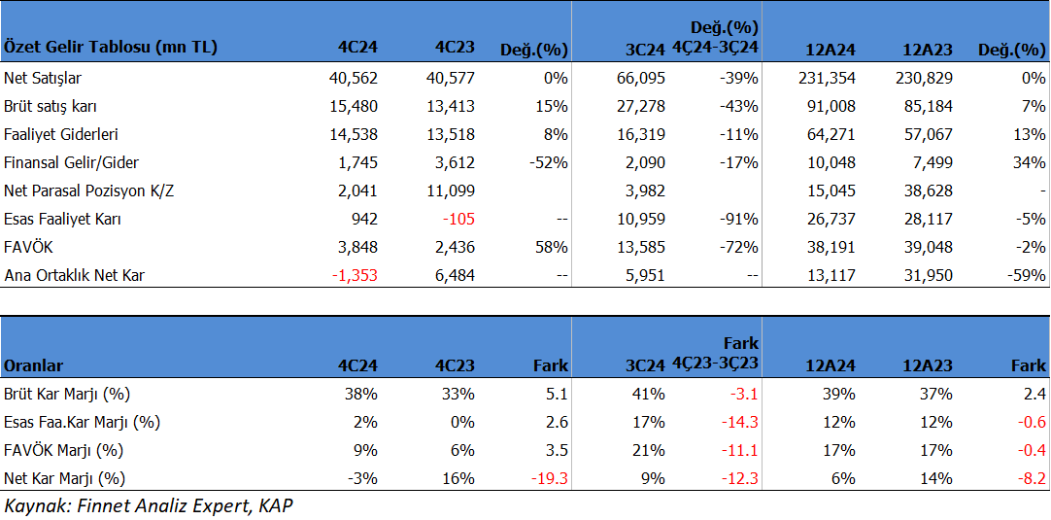

Anadolu Efes ([**AEFES**](https://www.gcmyatirim.com.tr/borsa/hisse/aefes-hisse-anadolu-efes-biracilik-ve-malt-sanayii-a-s)) 4Ç24'de enflasyon muhasebesi uygulanmış sonuçlara göre beklentilerin altında 1,353mn TL net zarar açıkladı. Analist beklentileri 2.183 milyon TL kar geleceği yönündeydi. Şirket 4Ç23 döneminde 2.436 milyon TL net kar elde etmişti. Zarar gelmesinde, geçen yıla kıyasla daha düşük oluşan parasal pozisyon karı ve daha yüksek vergi giderleri etkili oldu.

Satış gelirleri 4Ç24'de beklentilerin altında 40562mn TL seviyesinde gerçekleşti.  Beklentiler 48.306 milyon TL seviyesindeydi. Satışlar önceki çeyreğe göre -38.63% azalırken, geçen yıl aynı döneme göre yıllık -0.04%  küçüldü. Brüt kâr marjı 4Ç24'de 38.47% oldu. Önceki çeyrekte 41.27% ve geçen yıl aynı dönem 34.07% olmuştu. AEFES 4Ç döneminde satış hacmi %8.2 artışla 24.2 mhl oldu.

Favök aynı dönemde 6.800 mn TL olan beklentinin çok altında 3,848mn TL olurken, yıllık bazda 57.97% artış gösterdi. Çeyreklik -71.68% küçüldü. Favök marjı aynı dönemde 11.34% seviyesinde oluştu. Önceki çeyrekte 20.55% , geçen yıl aynı dönemde 8.87% olmuştu. Favök’ün beklentilerin altında gelmesinde, oldukça düşük gelen esas faaliyet karının etkisi büyük görünüyor.

## ****12 Aylık Sonuçlar****

2024 yılında şirket 13,117 mn TL net kâr açıkladı. Net kâr geçen yıl aynı döneme göre -58.94%  küçüldü.  Bu dönemde şirket 231,354 mn TL satış geliri elde ederken satış gelirleri yıllık 0.23% artış gösterdi. FAVÖK 38,191 milyon TL oldu ve yıllık bazda -2.19% azaldı.

2024 şirket 39.34% brüt kâr marjı ile çalıştı. Geçen yıl aynı dönemde 36.90% olmuştu. Favök marjı 16.51% seviyesinde olurken, geçen yıl 16.92% olmuştu. Net kâr marjı 5.67% oldu. Geçen yıl aynı dönemde 13.84% olmuştu.

2024 yılında AEFES satış hacmi yatay kaldı ve 123.9 mhl düzeyinde oluştu. Bira Gurubu %8.4 artışla 38.7 mhl olurken, Coca Cola grubu %2.2 düşüşle 1.5 milyar ünite kasa seviyesinde oluştu. Bira Grubu bu dönemde gelirleri ve karlılığı destekledi.

Aktif kârlılığı 3.57% olurken, geçen yıl aynı dönemde 9.81% olmuştu. Sektör ortalaması 6.67% seviyesinde bulunuyor. Özsermaye kârlılığı 14.80% olurken, geçen yıl aynı dönemde 40.51% olmuştu. Sektör ortalaması 19.46% seviyesinde bulunuyor. Karlılıkta düşüş görünüyor.

İhracat oranı 62.21% seviyesinde gerçekleşti. 2023 yılının tamamında ihracat oranı 61.05% olmuştu.

Bu dönemin sonunda şirketin 24,428 mn TL net borcu bulunuyor. 2023 yılının sonunda şirketin 26,834 mn TL borcu bulunuyordu. Net borç / FAVÖK oranı yıllık bazda 0.01x seviyesinde bulunuyor. Cari oran 1.13x ve likidite oranı ise 0.81x seviyelerinde. Sektör ortalaması cari oran için 1.22x ve likidite oranı için 0.84x seviyesinde bulunuyor. Borç çevirme sorunu bulunmuyor.

Şirketin borç kaynak oranı 51.80% seviyesinde. Geçen yıl aynı dönemde 51.03% seviyesindeydi. Sektör ortalaması borç kaynak oranı için 53.58% seviyesinde bulunuyor.

Şirketin nakit değerleri 2023 yılsonuna göre 5,355 milyon TL azalarak 54,232.9 milyon TL oldu. İşletme faaliyetlerinden 32,413 milyon TL nakit girişi sağlandı. Yatırım faaliyetlerinden 18,659 milyon TL nakit çıkışı olurken, finansman faaliyetlerinden 11,625 milyon TL nakit çıkışı sağlandı.

Finansman giderlerinin net satışlara oranı 4.34% olurken, geçen yıl aynı dönemde 3.25% olmuştu.

Şirket son kapanışa göre 128,757 mn TL firma değerinde bulunuyor. Son duruma göre 7.95x F/K (sektör 12.85x), 3.37x FD/FAVÖK (sektör 7.41x) ve 1.24x PD/DD (sektör2.40x) piyasa çarpanlarıyla işlem görüyor. Anadolu Efes finansal dipnotlarında Rusya’daki Bira operasyonuna geçici yönetim atanması ile ilgili olarak kısa bir açıklama yapmış durumda. Buna göre mevcut 2024 yılı finansallarında Rusya operasyonları konsolidasyona dahil edilmiş. 1 Ocak 2025 ile başlayan dönem ile ilgili olarak mevcut koşulların devamı halinde farklı değerlendirmelerin yapılacağını belirtmiş.

Hem açıklanan son çeyrek sonuçların beklentilerin altında kalması, hem de Rusya Bira operasyonlarının 1Ç25 dönemi için konsolidasyon konusunun belirsizliğini koruması nedeni ile hisse üzerinde kısa vadede baskı görebiliriz.

**BORSA'DA İŞLEM YAPMAYA BAŞLAYIN!**

**[AEFES Hisse](https://www.gcmyatirim.com.tr/borsa/hisse/aefes-hisse-anadolu-efes-biracilik-ve-malt-sanayii-a-s)**

**[176.30](https://www.gcmyatirim.com.tr/borsa/hisse/aefes-hisse-anadolu-efes-biracilik-ve-malt-sanayii-a-s)**[0.00](https://www.gcmyatirim.com.tr/borsa/hisse/aefes-hisse-anadolu-efes-biracilik-ve-malt-sanayii-a-s)

[**SAT176.30AL176.20**](javascript:void(0))